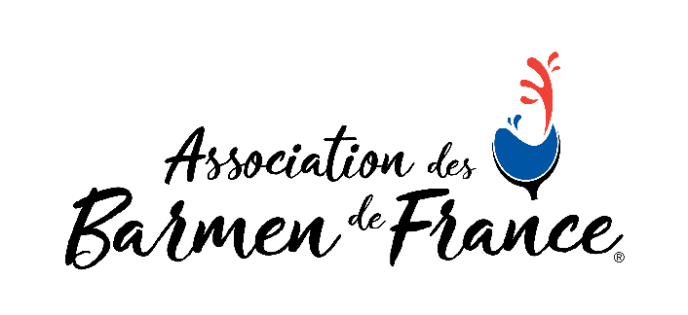

René Delvincourt, Président National
Communication du 1er Janvier 2021
Objet : Vœux de Bonne Année
__________________________________________________________________________________
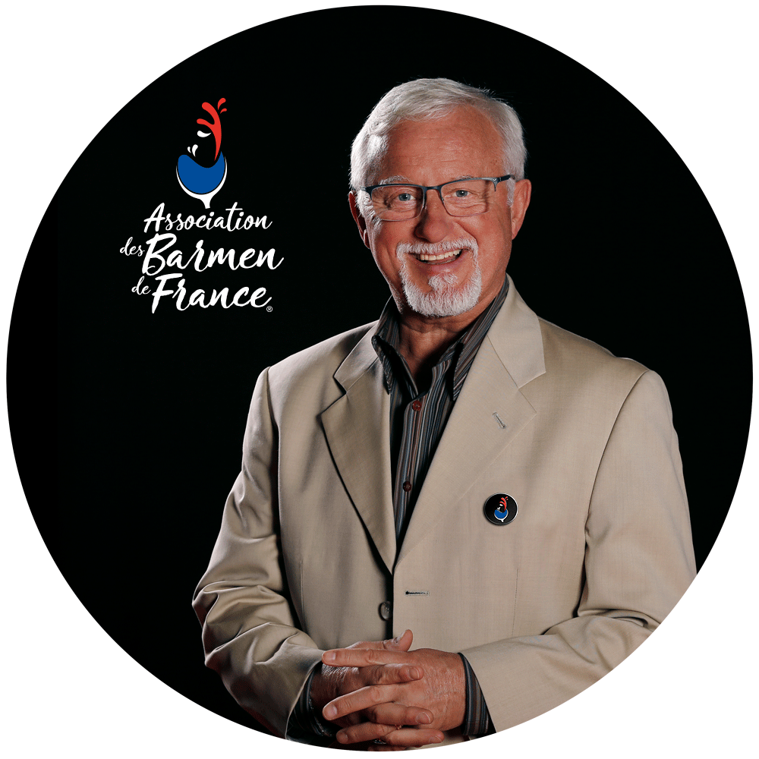 Chers Adhérents, Partenaires et Amis,

Il est de coutume, et en particulier pour un responsable d’association, de venir chaque année adresser ses vœux aux membres de celle-ci ! Plusieurs fois durant l’année 2020, votre Président aura pris la parole pour vous écouter, vous informer et vous rassurer parfois sur une crise sanitaire sans précédent que nous traversons encore.

Cette pandémie qui s’est abattue sur nous il y a environ 10 mois, aura eu raison de toutes nos espérances, de tous nos projets et réduit à néant nombreuses de nos certitudes. Elle aura mis à genoux notre société toute entière, bousculé nos vies, nos relations sociétales mais aussi ralenti, fermé ou encore fracassé notre industrie ; Parfois, trop souvent elle aura également brisé des vies. De positif, elle aura fait naître un extraordinaire élan de solidarité, d’entraide et de soutien pour une filière toute entière et en particulier les bars et les restaurants.
Comment à cet instant, ne pas penser à tous ceux qui souffrent de cette situation, à tous ceux qui ont perdu un peu, beaucoup ou la totalité de ce qui faisait leur raison d’être ou encore leur joie de vie.

Et bien évidemment, en ce début 2021, nous souhaiterions pouvoir tout effacer d’un revers de la main mais malheureusement cela n’est pas possible, tout au mieux pouvons-nous tirer un trait et repartir pour le meilleur.
N’oublions pas mais passons à l’étape suivante, celle de la reconstruction.

Mes vœux seront donc ceux de l’optimisme, de la volonté et de la force. Que ce nouvel an, bientôt débarrassé de ce foutu virus, nous redonne la visibilité attendue et que les nuages s’estompent pour laisser à nouveau briller le soleil. Les Membres du Conseil d’Administration et du Bureau National de l’ASSOCIATION des BARMEN de FRANCE, se joignent à moi pour venir vous souhaiter une très belle et bonne nouvelle année.

Pour autant, cette année 2020 nous aura laissé quelques moments de répit pour organiser : Un afterwork fort sympathique au Sous-Bock, une nouvelle Scott qui a vu naître un nouveau Meilleur Barman de France. Également un Concours National de Cocktails avec la sélection du Champion de France de Cocktails mais aussi de Flair avec son sextuple Champion de France Flairtending, tous deux représenteront la France lors du prochain WCC en 2021 s’il est confirmé par l’IBA. Un programme d’Ambassadeurs ABF de Régions, un Plan National de Formation. Une présence accrue sur les réseaux sociaux et une communauté, pour chacun d’entre-eux, toujours croissante, plus de 1 700 abonnés sur Fb, mais aussi plus de 1 000 sur LinkedIn et Instagram et le petit dernier, Tweeter avec seulement 129 abonnés. Le positionnement de la Newsletter ABF…
Passés à la trappe : Le nouveau concours l’ABF Shaker Challenge reporté en ce début d’année 2021, le dîner de Gala de l’Association, la marche des Barmen.

Des partenariats renouvelés, un désistement, mais aussi l’arrivée de nouveaux partenaires. Nos vifs remerciements à chacun des Partenaires de l’ABF sans qui rien n’eut été possible. C’est aujourd’hui, et plus encore qu’hier, que nous avons besoin de vous tous ! Nous promettons de faire de notre mieux, soyons confiants et unis pour cette nouvelle année et espérons que nos 20 rendez-vous annuels pourront se tenir sans trop d’encombre.
A venir en ce début d’année, le Plan National de Formation de l’ABF lancement le 18 janvier prochain, le forum des Partenaires le 29 janvier, le nouveau concours ABF Shaker Challenge tbd, l’afterwork de mars tbc. Pour le printemps, nous enchainerons sur l’AGO et les élections pour une nouvelle mandature de 3 ans, La Scott, Les Concours Nationaux Cocktails et Flairtending. Très attendu, l’organisation du concours du Meilleur Apprenti de France en collaboration avec l’APEB et la SMOF ainsi que l’organisation de la sélection du uMOF classe barman …

Laissons s’éloigner 2020 pour qu’elle laisse place à une nouvelle année prometteuse, qui sans nul doute nous redonnera la joie des libertés rétablies, la sérénité après le travail retrouvé, en 3 mots, la joie de vivre, la confiance et l’espérance. Prenons soins de ceux qui sont dans le besoin, ouvrons les yeux et restons attentifs, certains ne demandent rien mais sont en manque cruel d’un regard, d’un sourire, ayons pour chacun de la bienveillance, de la sollicitude …

Sincères remerciements à ceux qui nous accompagnent au quotidien les Sociétés : CONTIKO Business Performance, ALCHIMIA Communication, RUE AMANDINE Evènements, FBC Informatique, FENBI Agency, Toucan Digital, E2C Audit…
Bien évidemment mes très chaleureux vœux à chacun des Membres du Bureau National.

Cordialement, René DELVINCOURT, Président National
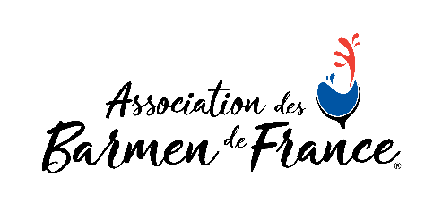
📞+33 (0) 6 09 41 54 68
www.AssociationdesBarmendeFrance.fr

